I-a creat pantofi special pentru rochiile ei
CLUJ-NAPOCA. Creatorii de modă Laura Olteanu şi Mihai Albu au colaborat din nou pentru ultima colecţie vestimentară „Addicted to rock“.
Tinute de zi, casual | Tendintele in lenjerie intima si costume de baie | Rochii semnate Laura Olteanu cu accesorii create de Mihai AlbuCreatii vestimentare pentru cei mici
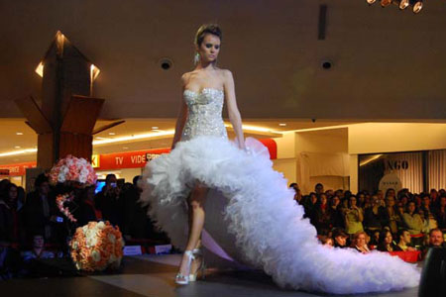Rochie semnata Laura Olteanu cu accesorii create de Mihai Albu
Prezentarea de modă de ieri seară a inclus 20 de modele compuse din rochiile concepute de Laura Olteanu şi pantofii şi accesoriile create de Mihai Albu. „Am creat împreună toate piesele din colecţie, astfel încât accesoriile să se potrivească cu rochiile ei“, a explicat Mihai Albu. Evenimentul a avut loc în Iulius Mall, iar amfitrioana spectacolului a fost Monica Columbeanu.

